Государственное казенное учреждение здравоохранения
«Детский санаторий « Тополёк»» МЗ КК г. Краснодар

Приглашает на оздоровление детей с заболеваниями органов дыхания в возрасте 3 - 7 лет 11 мес.
Работаем круглогодично.
(Путёвки в санаторий БЕСПЛАТНЫЕ!!!)

Пребывание ребёнка круглосуточное, без родителей.
Для оформления путёвки необходимо обратиться к участковому педиатру.
Подробную информацию о санатории можно получить
по телефону: 8(861)-266-11-91, 8-918-318-89-10
на сайте:
gbuztopolek.ru в инстаграмм:
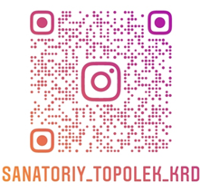

Мы будем рады видеть Ваших детей!

